보도 자료 Sulz am Neckar, 2017년 7월

새로운 외양 입증된 기능

KIPP사의 스테인레스 스틸 제품: 새로운 매트한 외양

클램핑 레버, 캠 레버, 보우 그립: 입증된 KIPP 작동부품의 다수 제품이 이제 멋진 스테인레스 스틸 버전으로 공급됩니다. 매트한 표면으로된 샌드 블라스트 제품이 실용적이면서도 매력있는 제품으로 확장되었습니다.– 이들은 녹슬지 않으며, 내구성이 좋으며, 은은합니다.

위생적인 이유에서 스테인레스 스틸 제품을 식품 산업이나 화학 분야에서 사용하는 것이 절대적으로 필요합니다. 오랜 수명과 위생적인 세척 가능성이 있어 특히 민감한 분야에서 설비 및 기계공학에서 혹은 외부에서 작업할 때 사용됩니다. 스테인레스 스틸 제품은 또한 차량 제작과 저장 및 운전 설비 분야에서 점차 많이 사용되고 있습니다.
이때 특히 재질의 장점이 돋보입니다. 광택 처리된 모델과 대조적으로, 새로운 작동 부품이 매트한 표면이라서 은은해 보입니다. 또한 시각적 센서로 작동하는 설비에 사용되는 재질이 반사하지 않는 것도 장점입니다.
HEINRICH KIPP WERK사는 곧 모든 별모양 그립과 팜그립의 경우 수나사 모델로도 제공합니다. 나사핀은 핀을 사용하여 몸체와 기계적으로 연결되어집니다. 이를 통해 높은 토크로 사용할 수 있습니다. 새로운 KIPP 스테인레스 스틸 제품은 곧 재고 창고에서 공급됩니다.

공백 포함 글자수:
헤드 라인: 30자
프리 헤드: 13자
텍스트: 606자
총: 649자

HEINRICH KIPP WERK KG
슈테파니 베크(Stefanie Beck), 마케팅
Heubergstraße 2
72172 Sulz am Neckar

전화: +49 7454 793-30
E-Mail: s.beck@kipp.com

자세한 정보 및 언론 보도용 사진
www.kipp.com 참조, 지역: 독일, 섹션: 뉴스/보도

사진

KIPP사의 스테인레스 스틸 제품: 새로운 매트한 외양.  사진: KIPP  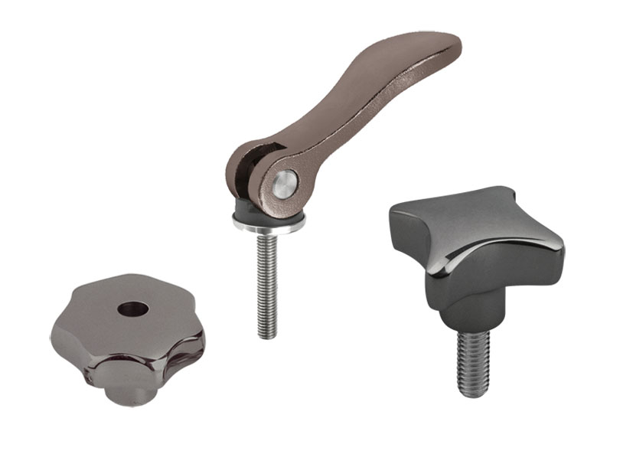 | 이미지 파일:  KIPP-Edelstahlprodukte-gestrahlt.jpg
이미지 저작권: 전문 매체에 라이센스 및 무료 공개 승인.
레퍼런스 목록 및 증거 포함

